《陕西公共资源CA互认平台》
操作手册
（介质锁部分）

2025年2月

1、安装、登录及注册

1.1.小程序及APP安装
陕西公共资源CA互认平台移动端二维码
 | 
微信小程序 | 安卓端版APP | IOS苹果版APP

操作说明：你可以选择以上任一种方式进入，办理相关业务。
- 方法1：使用微信扫一扫描下方二维码进入，或在微信“发现”中择小程序，然后搜索“陕西公共资源CA互认平台”均可进入。
- 方法2：安卓手机用户扫描安桌版二维码进入或在“应用商城”里搜索“陕西公共资源CA互认平台”进行下载。
- 方法3：苹果手机用户在手机“APP STORE”商城搜索“陕西公共资源CA互认平台”进行下载。

1.2.注册/登录
注册/登录方式：如未注册过账号，可通过微信账号快捷登录账号，或手机号获取验证码方式登录。登录前确认阅读并同意《用户协议》、《隐私政策》。（操作步骤如下图所示）
- 方法1：单击“一键快捷登录”，系统会自动获取微信登录方式，进行一键登录。
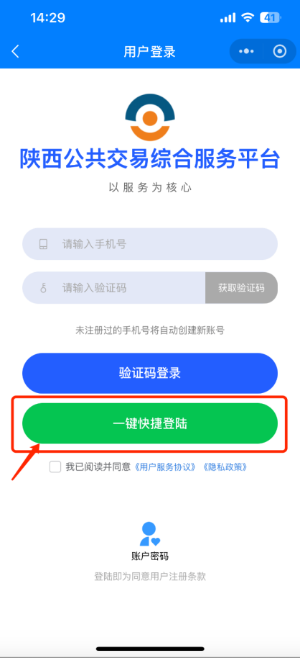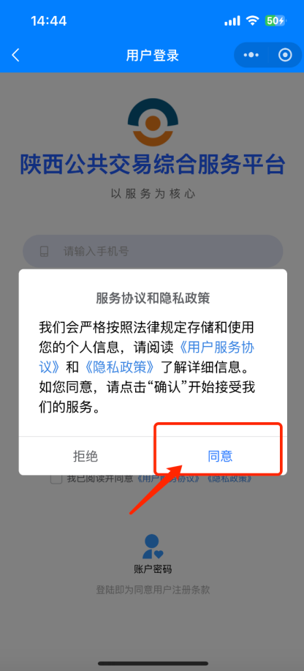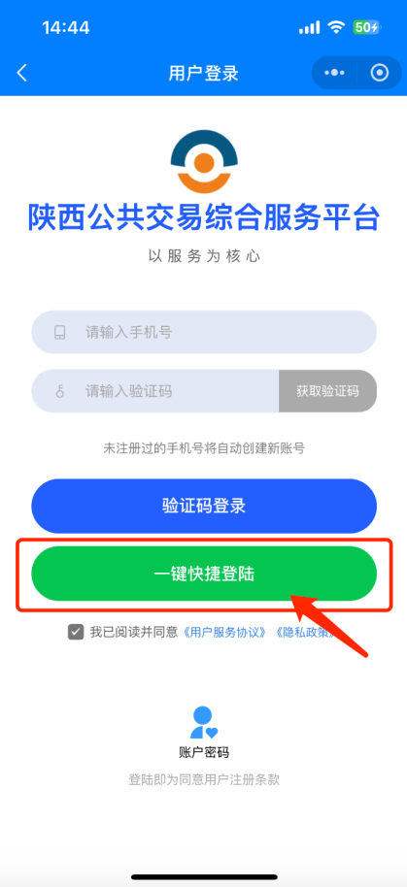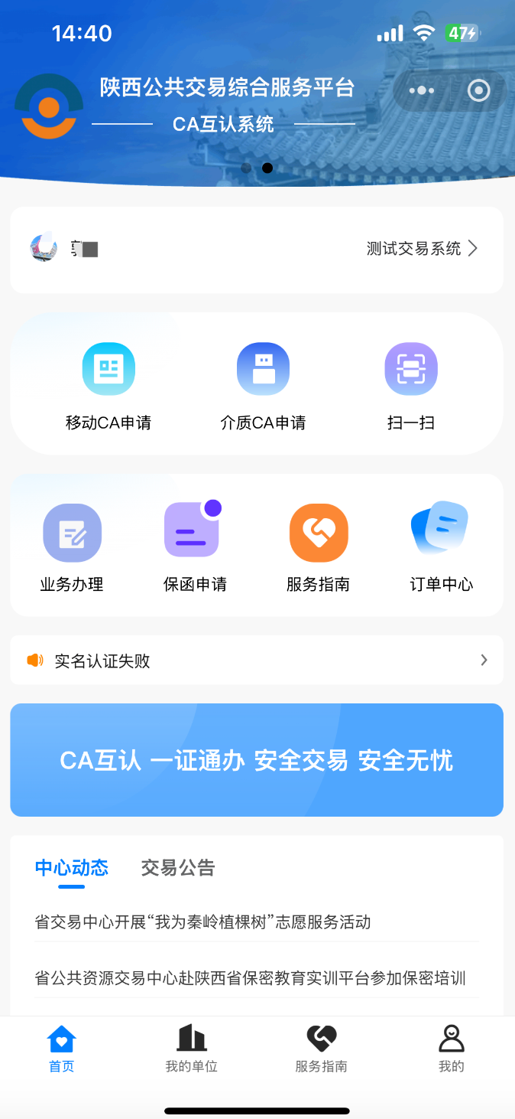
- 方法2：输入手机号码，单击“获取验证码”按钮，输入“图片验证内容”验证成功之后，等待接收“短信验证码”并输入，阅读并勾选《用户服务协议》《隐私政策》后即可登录。

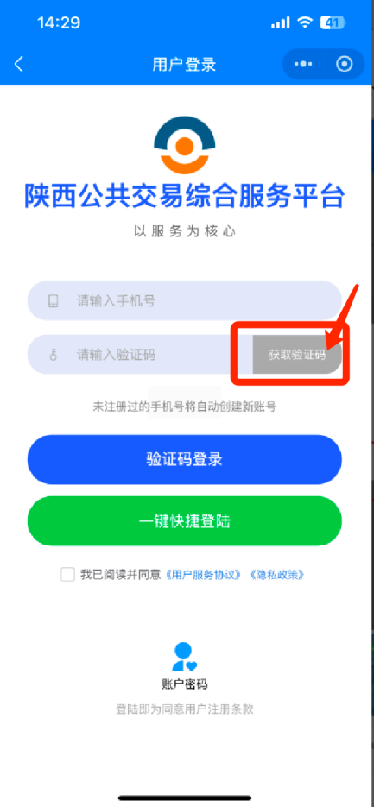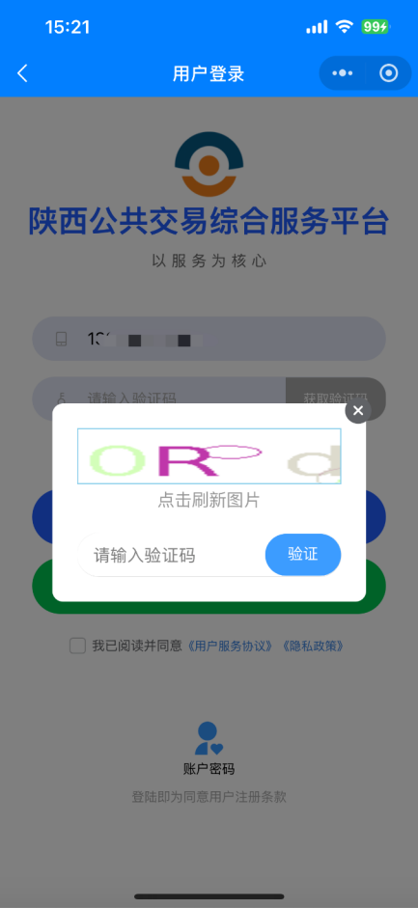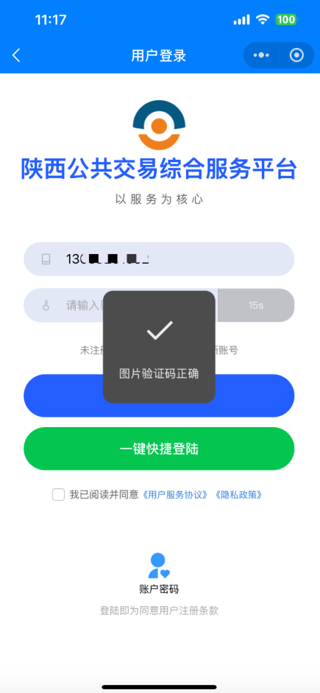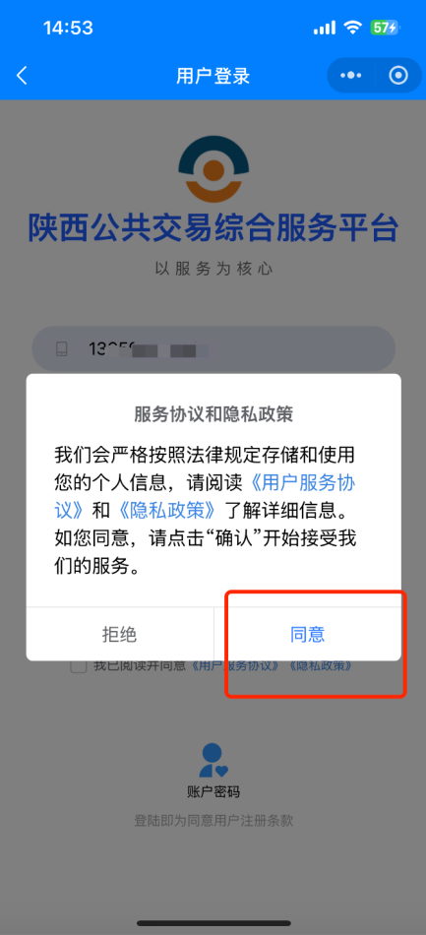

2.CA介质锁申请办理
CA介质锁购买流程：
- 注册完用户之后，点击首页“介质CA申请”。
- 进入ca锁申请界面，选择需要办理的介质锁机构进行办理。
- 请仔细阅读《CA电子认证服务协议》、《敏感个人信息授权书》和《个人信息授权书》后点击确认。
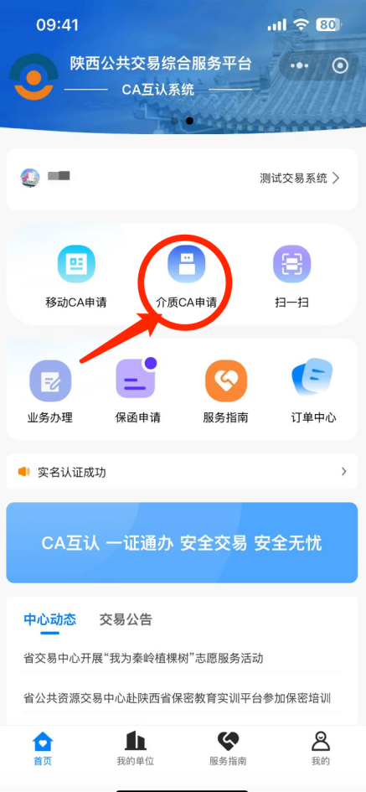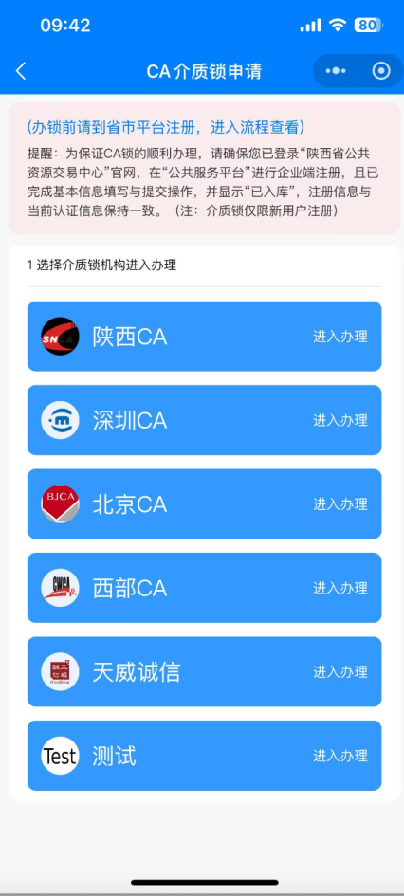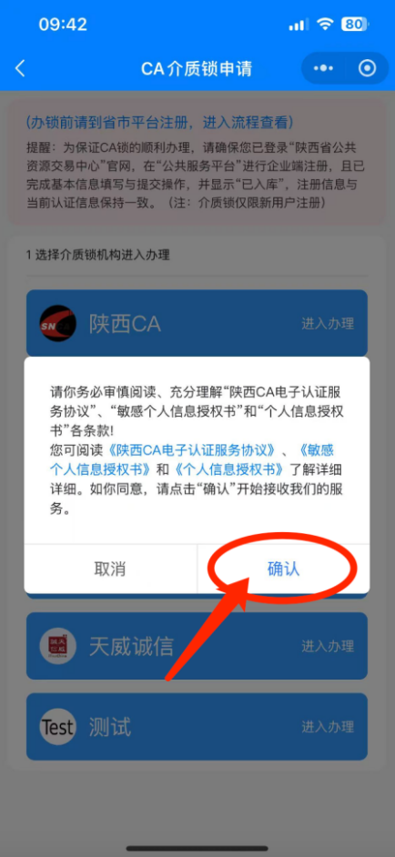

- 依次选择申请“主锁”“副锁”“法人锁”数量，填写“办理人信息”。
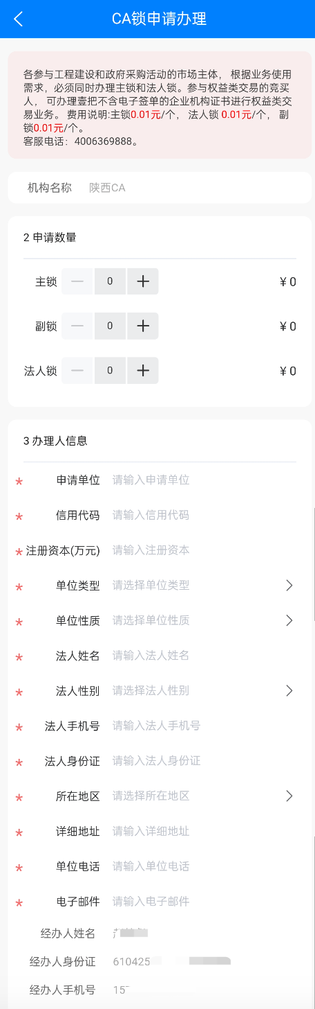
接下来下载“诚信承诺书”“企业公章采集表”“法人授权书”模版，按照样例进行上传资料。上传“营业执照”“法人身份证正反”“授权人身份证正反”。（上传的图片保持清晰，上传图片的大小不要超过3M，除“企业公章采集表”图片大小不要超过6M）
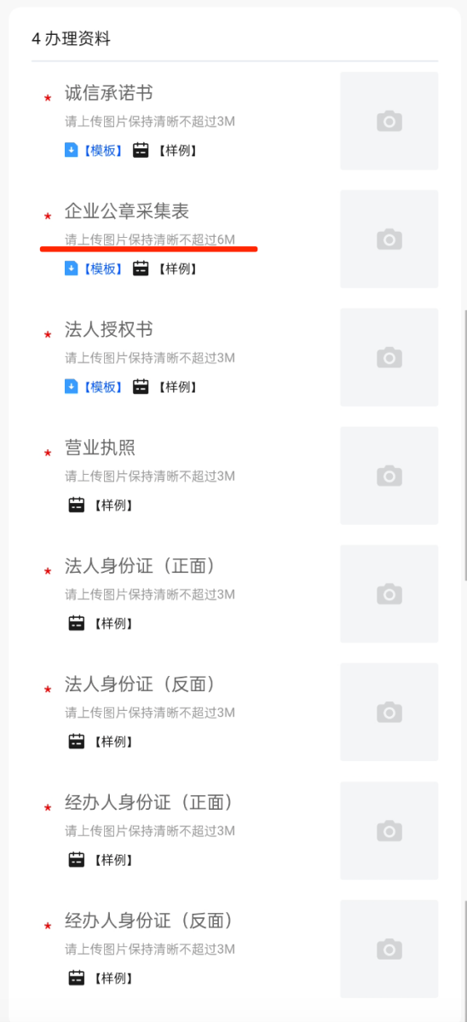
之后设置添加“收件地址”信息，设置是否默认地址，如下图所示
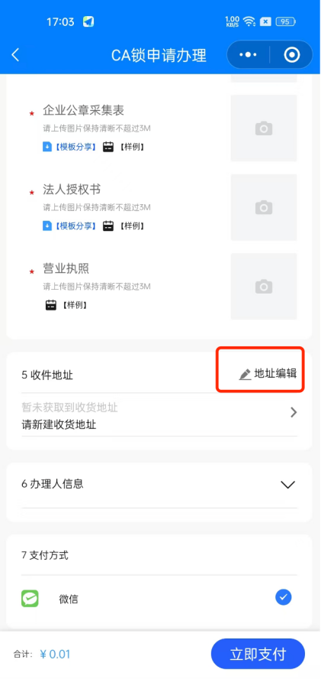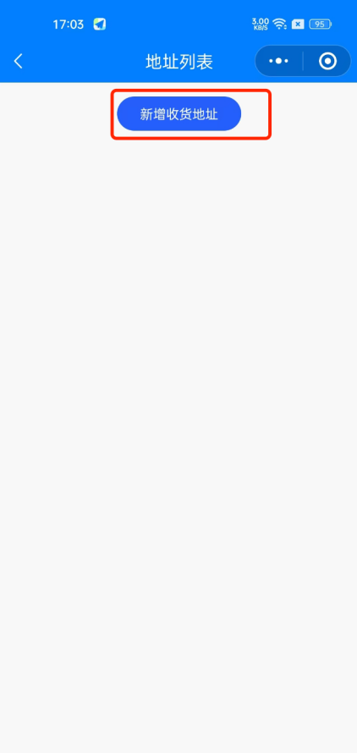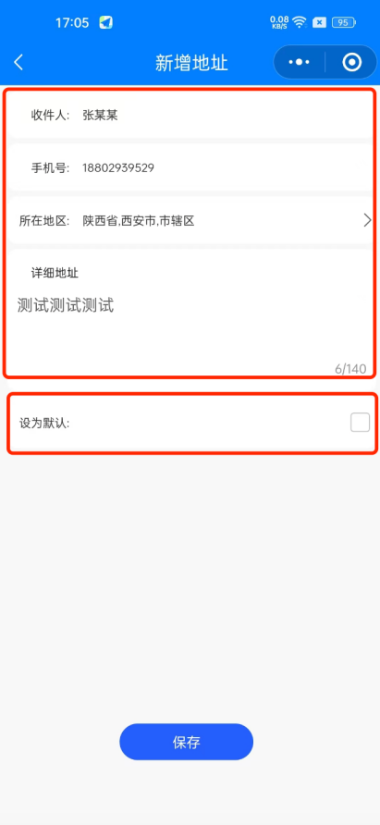
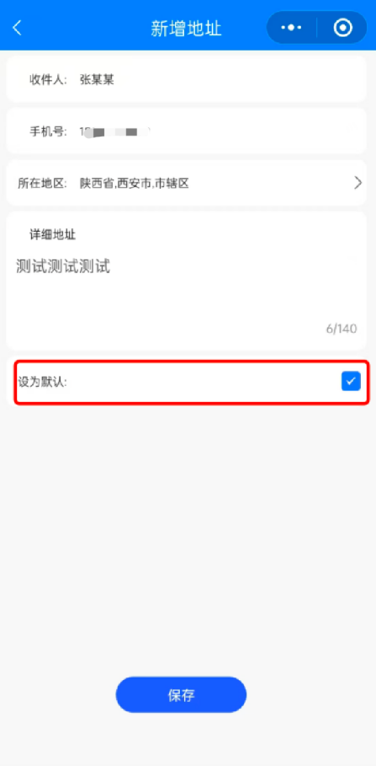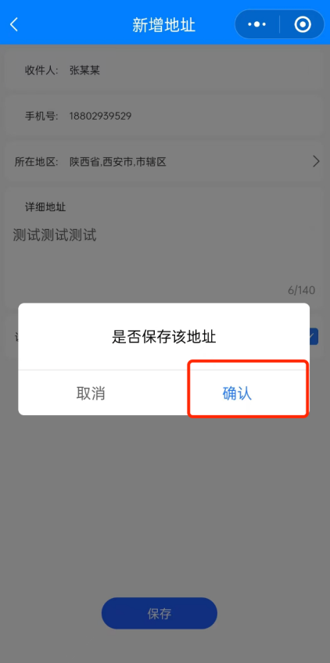
确认办理人信息无误，点击“立即支付”转跳到支付即可。

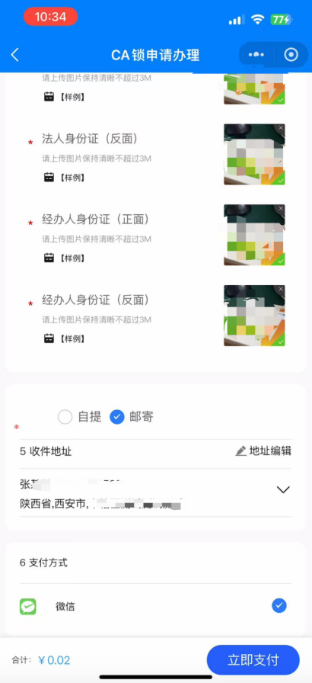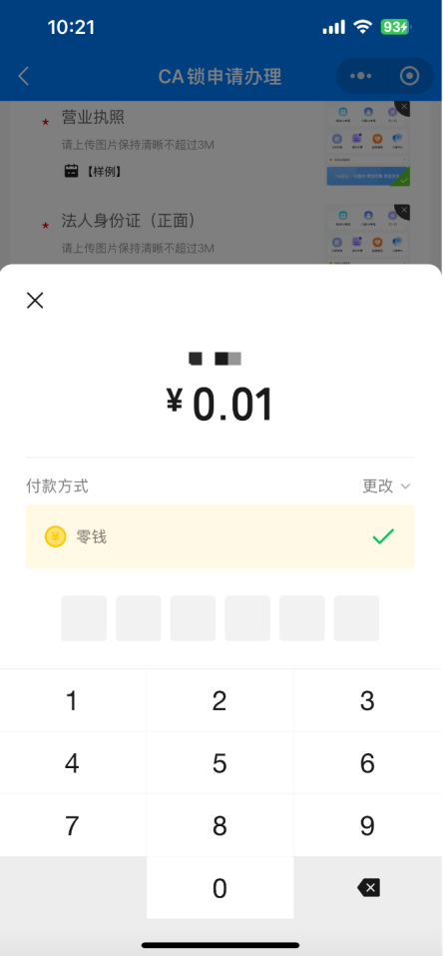
支付完成后，可点击该条订单查看申请的订单详情。
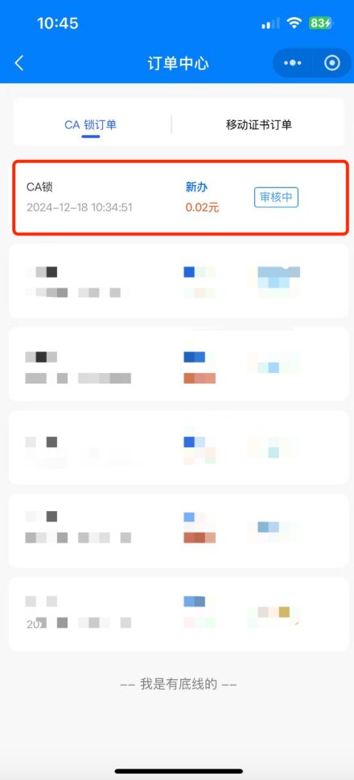
（注：如信息填写完成后未转跳到支付界面，请返回到“我的”界面找到“订单中心”进行支付即可。）
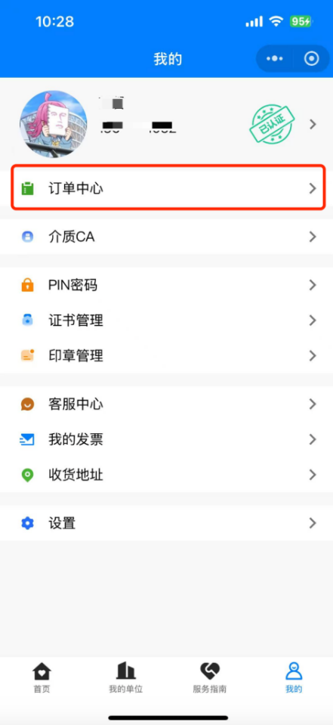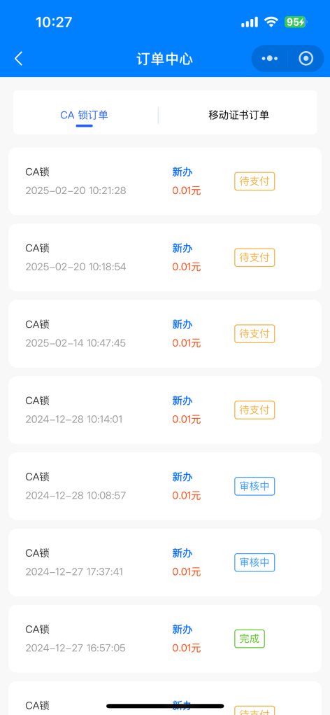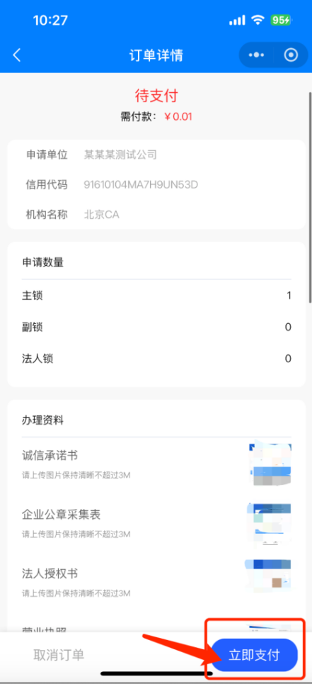
支付完成后，需等待平台审核，审核成功通过即可。

